Oktoberfest 2019
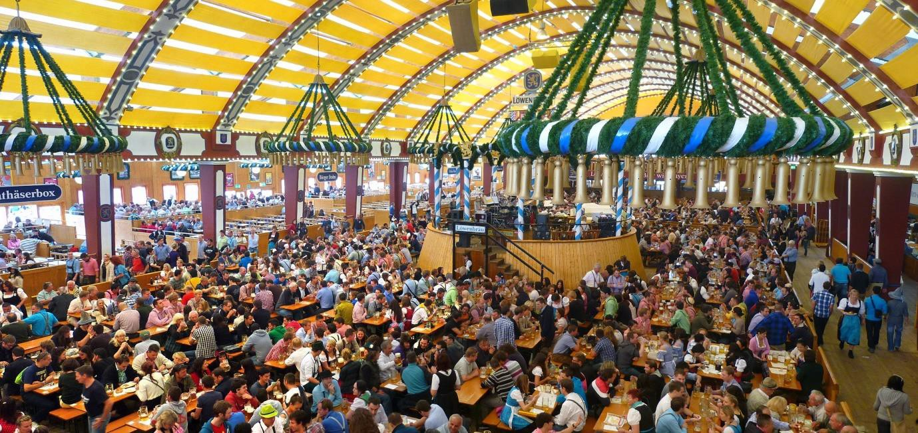
Am kommenden Samstag beginnt wieder das größte Volksfest Deutschlands – das Oktoberfest in München! Dieses Jahr wird es zum 186. Mal in der Hauptstadt von Bayern gefeiert. 16 Tage lang besuchen nicht nur Menschen aus München, sondern auch viele Touristen die „Wiesn“, wie das Oktoberfest auch genannt wird. Es findet nämlich auf der Theresienwiese statt. Pro Jahr besuchen ungefähr 6 Millionen Menschen das Oktoberfest. Und diese Wiesn-Gänger trinken 8 Millionen Liter Bier! Witzig ist übrigens, dass das Fest immer schon im September beginnt.

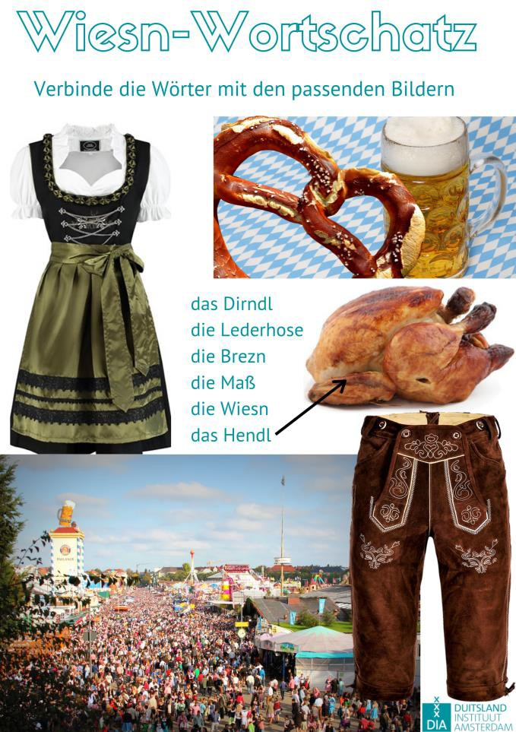
Wiesn-Wortschatz
Auf dem Oktoberfest gibt es bestimmte Begriffe, die du als Besucher kennen musst. Wie nennt man die Kleidung und das Essen? Hier sind 6 Fotos abgebildet, die mit den Begriffen in der Mitte verbunden werden müssen. Ein Paar ist schon verbunden.

  - Schaue dir das Bild an. Verbinde die Wörter mit den passenden Bildern.

  - Kanntest du einige Wörter schon? Welche?

  - Wie findest du die Tracht (= klederdracht)? Willst du selbst mal ein Dirndl oder eine Lederhose tragen?

Video – Einshoch6 auf der Wiesn

https://www.youtube.com/watch?v=tzuvfpWIWME

Die Hip-Hop-Band Einshoch6 kommt aus München und kennt das Oktoberfest darum gut. In diesem Bandtagebuch nehmen uns die zwei Bandmitglieder Kurt und Basti auf die Wiesn mit. Schaue dir das Video an und beantworte folgende Fragen.

  - Woran kannst du Touristen auf der Wiesn erkennen? (01:30)

  - Wie viel kostet eine Maß? (01:58)

  - Was bedeutet „I mog di“ und für wen kannst du ein Herz mit diesem Text kaufen? (03:16)

Bayerisch für Anfänger

Hier unten steht ein Dialog zwischen zwei Personen (A und B). Lies den Dialog und übe ihn mit deiner Sitznachbarin/deinem Sitznachbarn. Wenn ihr fertig seid, wechselt ihr die Rollen.

 | Bayerisch | Hochdeutsche Übersetzung
A | Servus! | Hallo!
B | Griaß di! | Grüß dich!
A | Wia geht’s dia? | Wie geht’s dir?
B | Mia geht’s guad, dankschee. Und dia? | Mir geht’s gut, danke schön. Und dir?
A | Aa guad. Gehst heit noch auf d‘ Wiesn? | Auch gut. Gehst du heute noch auf die  Wiesn?
B | I woas ned. I mog d’ Wiesn ned so. | Ich weiß es nicht. Ich mag die Wiesn nicht so.
A | Da legst di nieda! Warum ned? | Donnerwetter! Warum nicht?
B | Des Bier schmegga mia ned und tanzen  kann i aa ned. | Das Bier schmeckt mir nicht und tanzen kann  ich auch nicht.
A | Ja mei, kannst do lernen! Oida, des wird  ganz bärig! | Das macht doch nichts, das kannst du dort  lernen! Alter, das wird ganz toll!

B | Okay, i komm mit. | Okay, ich komme mit.
A | Des wird wieda a Mordsgaudi! | Das wird wieder ein Riesenspaß!
B | Geh ma! | Lass uns gehen!

Weiterhören

Die Band Einshoch6 schreibt sehr tolle Songs. Sie verbinden Hip-Hop mit klassischer Musik und spielen oft mit Orchestern zusammen. Hier könnt ihr das Lied „Die Stadt springt“ anhören: https://www.youtube.com/watch?v=i9ZqBHMRrYc.

Auffi!

